Министерство образования и науки Российской Федерации
Лицей № 554 Приморского района
7-г класс

Творческий проект
« Модель крейсера 1 ранга « Варяг»
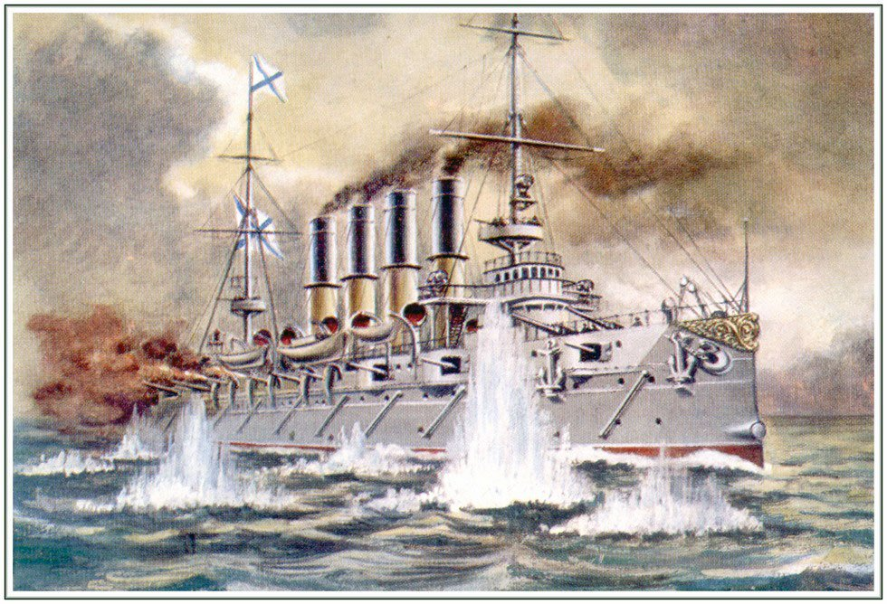

Выполнил: Иванов Артем
Руководитель: Петрушенко
Борис Николаевич

г. Санкт-Петербург
2016г.
Содержание:
1.Проблемная ситуация и пути решения проблемы___________________________3
2. Краткая формулировка задачи __________________________________________ 5
3.Исследовательская работа, выбор идеи____________________________________6
4.Выявление противоречий, сравнительный анализ __________________________7
5. Финальная идея ______________________________________________________8
6. Историческая справка_________________________________________________9-10
7. Назначение изделия.___________________________________________________11
8.Материалы, оборудование и инструменты_________________________________12
9. Охрана труда_________________________________________________________13
10.Последовательность изготовления изделия ______________________________14-15
11. Дизайн-спецификация________________________________________________16
12. Экологическое обоснование___________________________________________17
13.Экономическое обоснование ___________________________________________18
14.Реклама_____________________________________________________________19
15.Самооценка__________________________________________________________20
16.Социологическое исследование_________________________________________21
17. Используемая литература, _____________________________________________21
18. Приложения_________________________________________________________22

Проблемная ситуация и пути решения проблемы.
Я вот уже более трех лет занимаюсь сборным моделизмом. Это увлекательное, но, к сожалению, довольно затратное хобби. Поэтому, год назад я нашел простой и недорогой способ заниматься любимым делом и не тратить на него большие деньги. У нас на даче и дома всегда оставалось достаточно много старых газет, оберточной бумаги, обойного клея, краски, которые покупала нам с братом мама на уроки рисования. Весь этот, по сути, ненужный материал стал основой для моих собственных моделей. В моей коллекции уже имеется 14 танков,3 самолета, 1 вертолет. Мой младший брат сейчас обучается во втором классе, когда я приношу свои работы к ним в класс, то ребята очень радуются, проявляют огромный интерес к тому, как изготовить такую модель самому, интересуются историей нашей отечественной военной техники. Однажды мой брат спросил меня: « Почему в твоей коллекции нет ни одного корабля?» Я посчитал это серьезным упущением и решил, что необходимо изготовить модель военного судна.
Данная проблемная ситуация поставила передо мной сразу несколько задач и определила направления поиска путей решения этой проблемы. Ведь мне необходимо изучить легендарные корабли Российского флота и определить какое именно судно я буду изготавливать. Это будет непростой выбор, ведь у многих из них интереснейшая история и героическое прошлое. Кроме того необходимо изучить специальную литературу по моделированию, конструкции и оснащению моего корабля. Необходимо вспомнить приемы выпиливания из фанеры и закрепить приемы вырезания из бумаги и картона.

Краткая формулировка задачи.
Создать модель военного корабля российского флота. Она должна быть недорогой, доступной для выполнения, прочной и конечно, красивой.
Мне необходимо:
- Изучить варианты судов Российского Флота и определиться с выбором модели корабля.
- Подобрать необходимые материалы и инструменты для работы над задуманным вариантом корабля.
- Определить степень экономических затрат: хочется изготовить недорогую модель.
- Определить степень экологической безопасности моего проекта. Ведь он изготавливается для ребят младшего класса.
- Изучить технологию выпиливания из фанеры.
- Закрепить приемы вырезания из бумаги, склеивания.
- Рассмотреть варианты применения «простых» доступных материалов для изготовления моей модели.
- Помнить и тщательно соблюдать правила охраны труда и безопасной работы с колющими и режущими инструментами.
- Работать аккуратно, выполнить все поставленные задачи.

Исследовательская работа, выбор идеи.
Для реализации моего проекта мне необходимо рассмотреть варианты судов. Я остановился на трех из них. Далее мне необходимо выбрать один наиболее для меня подходящий.
Идея №1 Легендарный крейсер «Аврора»
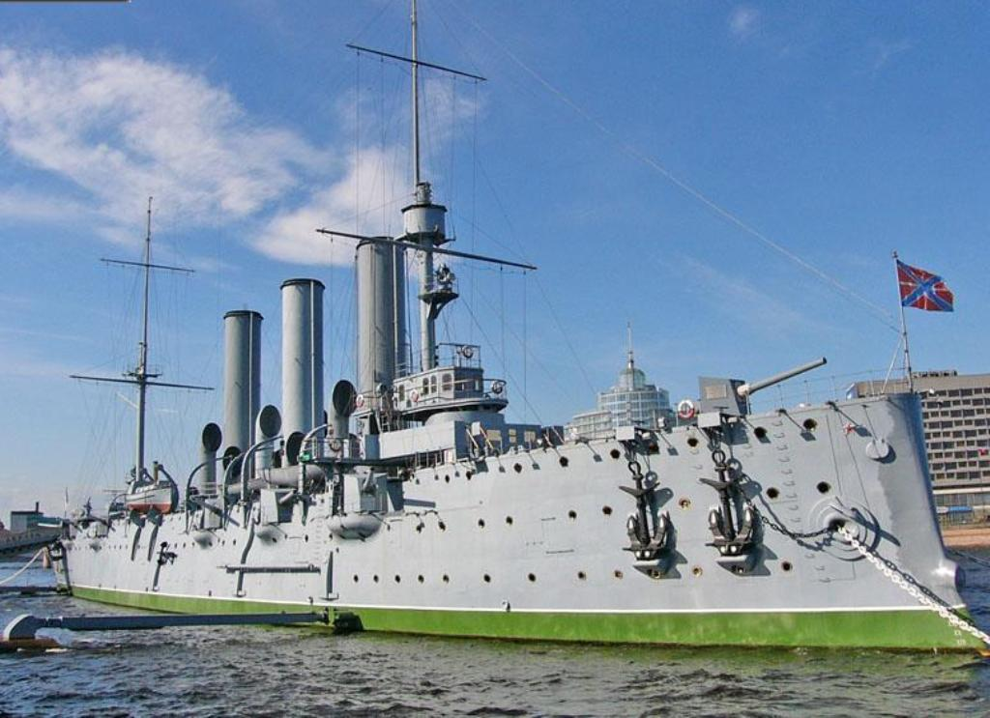
- сложный в изготовлении( особенно надстройки)
+ красивый и эффектный, узнаваемый многими
- большое количество мелких деталей
Идея №2. Линкор « Марат»
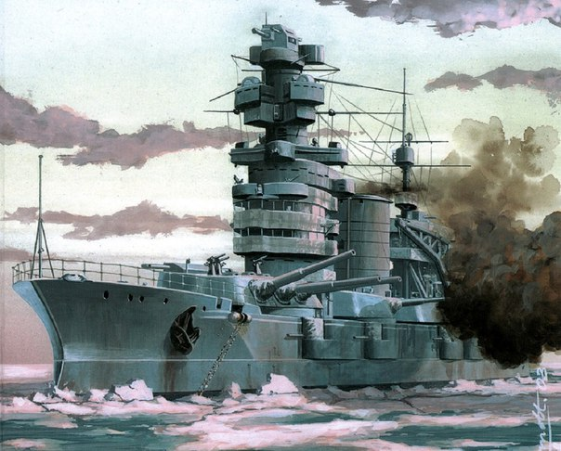
- слишком крупные башни ГК
- сложная изогнутая дымовая труба, из бумаги такое смоделировать непросто
+ изящные формы, такая модель украсит любой интерьер
Идея №3. Крейсер « Варяг»
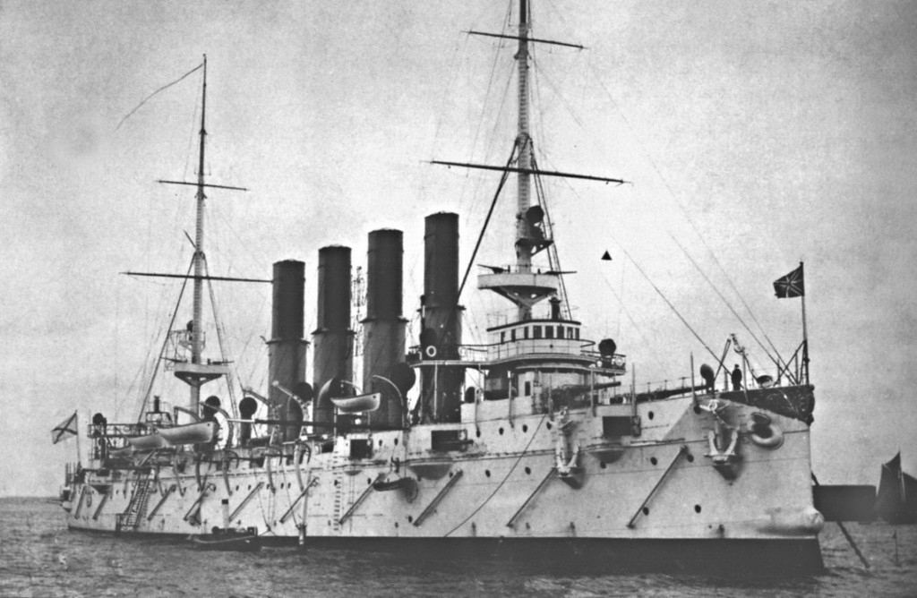

+ из всех вариантов самый простой в изготовлении( борта под прямым углом к воде)
+ только три крупных надстройки, их нетрудно изготовить
- менее узнаваем, чем « Аврора», но не менее героический крейсер.

Выявление противоречий, сравнительный анализ.

Наименование параметров | Идея №1 | Идея №2 | Идея №3
Долговечность | + | + | +
Возможность постановки на полку или стол | + | + | +
Лёгкость и простота изготовления | - | - | +
Лёгкость и простота сборки | - | - | +
Предельная масса и габариты | + | - | +
Стоимость | + | - | +
Пропорциональность и гармоничность линий | + | + | +
Изготовление из доступных материалов | + | + | +
Итого: | 6 | 4 | 8

Я выбрал идею №3 потому, что она действительно отвечает всем рассмотренным мною параметрам и соответствует самой задумке изготовить модель корабля красивую, недорогую и несложную в выполнении.

Финальная идея.
Я буду создавать модель крейсера « Варяг». Это относительно несложная модель. У меня хватит материалов для ее изготовления. Многое я умею и применю свои знания и умения в создании моего проекта. При этом модель крейсера будет достаточно большой, что позволит зрителям рассмотреть особенности строения судна, а для удобства восприятия я изготовлю для своего крейсера удобную подставку.

Историческая справка.
Ребята меня обязательно спросят подробности о героическом прошлом легендарного крейсера. Я должен быть готов к такого рода вопросам, поэтому мною было принято решение обратиться к помощи интернета.

Крейсер был заложен в 1898 году. Строительство велось в Филадельфии на верфях William Cramp and Sons. В 1900 году корабль был передан в Военно-Морской Флот Российской империи и в 1901 году вступил в строй.
После вступления в состав флота России «Варяг» базировался в Порт-Артуре.
С начала января 1904 года крейсер «Варяг» и канонерская лодка «Кореец» находились в нейтральном корейском порту Чемульпо в распоряжении российского посольства вСеуле; в Чемульпо также находились корабли других стран (Англии, Франции, США и Италии).
8 февраля 1904 года японская эскадра под командованием контр-адмирала Уриу (2броненосных крейсера «Асама» и «Чиода», 4 бронепалубных крейсера «Нанива», «Ниитака», «Такачихо», «Акаси»; 8 миноносцев) блокировала Чемульпо, имея целью прикрыть высадку десанта (около 2 тыс. чел.) и не допустить вмешательства «Варяга». В тот же день «Кореец» отправился в Порт-Артур, но по выходе из порта был атакован миноносцами (две выпущенные торпеды не попали в цель), после чего вернулся на рейд. Японские корабли успешно высадили десант, русские им не препятствовали.
9 февраля капитан «Варяга» Всеволод Фёдорович Руднев получил от Уриу ультиматум: до 12 часов покинуть порт. иначе русские корабли будут атакованы на рейде. Руднев решил прорваться с боем в Порт-Артур, а в случае неудачи взорвать корабли. В полдень «Варяг» и «Кореец» вышли из Чемульпо. При выходе из порта русские корабли встретили японскую эскадру, занимавшую позицию за островом Пхамильдо..
Бой продолжался в течение часа. За это время «Варяг», согласно рапорту его командира, выпустил по противнику 1105 снарядов, «Кореец» — 52 снаряда (однако подсчёт количества снарядов, извлечённых из корпуса корабля японцами после его подъёма, свидетельствует о существенном завышении этой цифры). Согласно рапорту командира «Варяга», огнём крейсера был потоплен один миноносец и повреждён крейсер «Асама», а крейсер «Такачихо» после боя затонул; противник предположительно потерял около 30 человек убитыми. Официальные японские источники и архивные документы не подтверждают ни попадания в японские корабли, ни наличие каких-либо потерь.
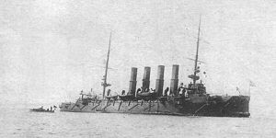«Варяг» после сражения
«Варяг» получил, по разным данным, от 7 до 11 попаданий, в том числе одну пробоину площадью 2 м² у ватерлинии, потери экипажа — 1 офицер и 30 матросов убиты, 6 офицеров и 85 матросов ранены и контужены, ещё около 100 человек получили лёгкие ранения. После своза команды на нейтральные корабли, «Варяг» был затоплен путём открытия кингстонов. После русско-японской войны японское правительство создало в Сеуле музей памяти героев «Варяга».

Назначение изделия
Модель судна предназначена для изучения учащимися начальной школы истории Российского военного флота. Она будет установлена в классе на шкафу или специальном столе в доступном для всеобщего рассмотрения месте. Модель поможет не только лучше узнать родную историю, но и продемонстрирует возможность создания интересных и полезных вещей из простых материалов, что, безусловно, способствует пропаганде моделирования и конструирования среди ребят, укрепит их уверенность в собственных силах. Повысит их технологическую грамотность, будет способствовать воспитанию чувства патриотизма и гордости за нашу великую Родину Россию.

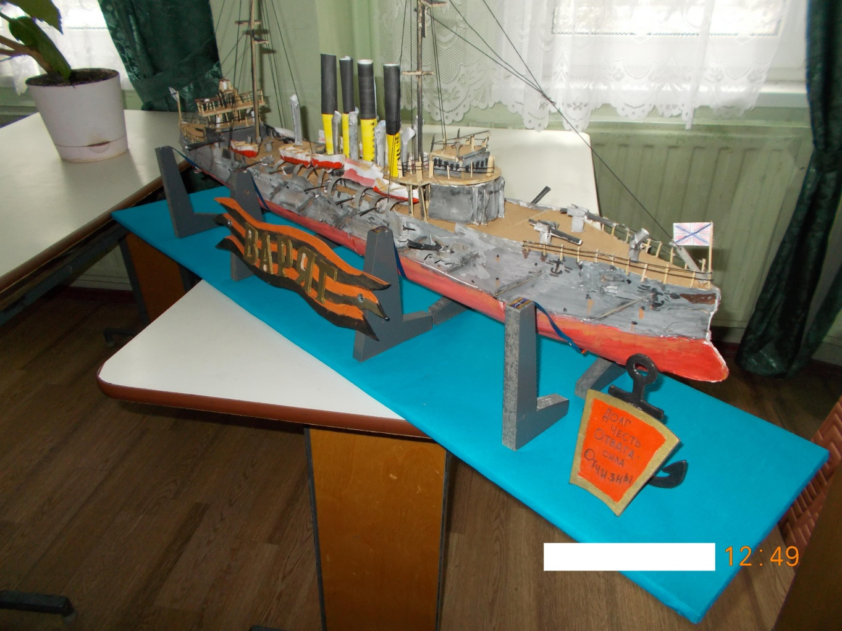

Материалы, оборудование и инструменты
Для выполнения задуманного мне понадобятся следующие материалы и инструменты:
Фанера (обрезки)
Бумага (газеты, оберточная бумага)
Клей обойный
Краски гуашевые, акварельные
Бумага гофрированная
Картон
Кисти для красок
Лобзик, пилки
Клеевой пистолет
Стержни клеевые
Упаковка деревянных зубочисток
Ленточка упаковочная

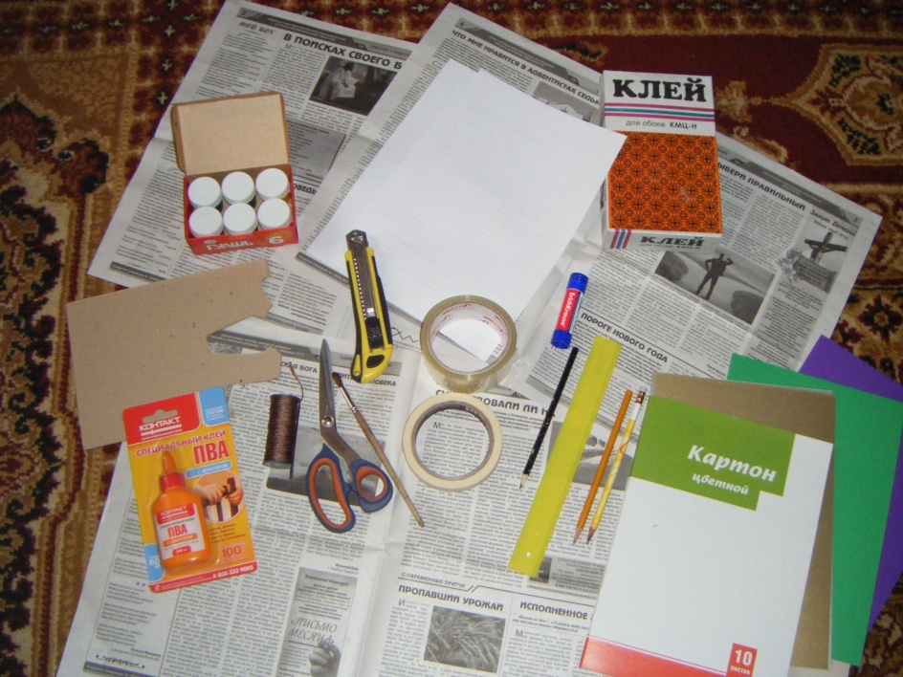
Охрана труда.
Правила техники безопасности при работе с колющими и режущими инструментами.
1. Содержать рабочее место в чистоте, не допускать загромождения рабочего места посторонними предметами, которые не используются в. работе в данное время.
2. Во время работы быть внимательным, не отвлекаться и не отвлекать других.
3. Передавать колющие и режущие предметы ручкой от себя, располагать их на столе острым концом от себя.
4. При работе с циркулем не оставлять циркуль в раскрытом виде, не держать циркуль вверх концами.
5. Ножи, сверла и шило направлять острием от себя.
7. Не стараться резать заготовку с одного раза.
8. Игла шила должна хорошо держаться в ручке..
9. Соблюдать порядок на рабочем месте.
10. При работе с иглой пользоваться наперстком.
11. При шитье не пользоваться ржавой или кривой иглой.
12. Не вкалывать иголки и булавки в одежду или случайные предметы, нельзя брать иглу в рот.
13. Нельзя брать иглы в рот.
14. Нельзя перекусывать нитку зубами.
15. Руки во время шитья держать на весу, сидеть прямо и не подносить близко к глазам работу.
16. Ножницы во время работы находятся справа кольцами к себе.
17. Лезвия ножниц в нерабочем состоянии должны быть сомкнуты.
18. Лезвия ножниц должны быть остро наточенными.
19. Передавать ножницы нужно кольцами вперед с сомкнутыми лезвиями.
20. Нельзя резать на ходу.
21. При работе с ножницами необходимо следить за направлением резания и пальцами левой руки, которые поддерживают материал.
Правила техники безопасности при работе с лобзиком:
- Не работай лобзиком, с плохо натянутой пилкой. Зубчики пилки должны быть наклонены вниз к ручке.
- Работай лобзиком не спеша, закрепив ее на специальном приспособлении.
- При распиливании поворачивай фанеру, а не лобзик.
- Двигай пилку строго вертикально, перемещая только вверх, вниз, не наклоняя ее в сторону.
- Во время работы следи за пальцами левой руки (если левша – то за пальцами правой руки), не подставляй их под пилку.
- Не сдувай опилки. Пользуйся для этого щеткой и совком.
- Не пользуйся сломанным лобзиком.

Последовательность изготовления изделия
Последовательность работы | Изображение | Материалы и инструменты
Изготовление корабля
Разметка деталей | 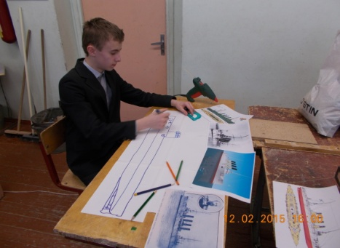 | Карандаш,линейка
Выпилить детали | 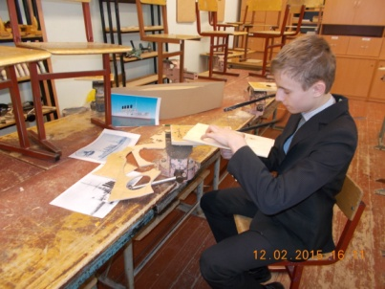 | Лобзик, шкурка
Соединить детали корпуса | 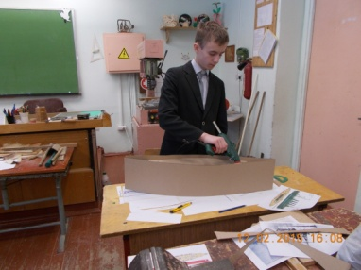 | Клеевой пистолет
Оклейка корпуса бумагой |  | Обойный клей, оберточная бумага
Изготовление палубы | 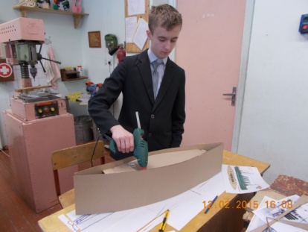 | Картон, клеевой пистолет
Изготовить шлюпки |  | Ножницы, клей, бумага
Изготовить пушки |  | Ножницы, бумага
Закрепить пушки и шлюпки | 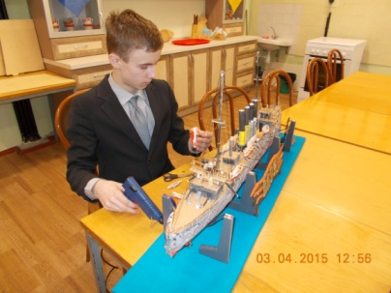 | Клеевой пистолет
Изготовить палубные надстройки и мачты |  | Зубочистки, клей, картон, бумага
Изготовить трубы |  | Ножницы, клей, бумага
Закрепить палубные надстройки, мачты и трубы на палубе корабля | 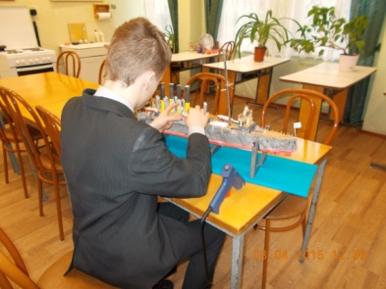 | Клеевой пистолет
Отделочные работы  ( установка мелких деталей) |  | Клей, бумага, картон
Покраска корпуса корабля |  | Краски, кисти
Изготовление подставки
Выпиливание основания и стоек | 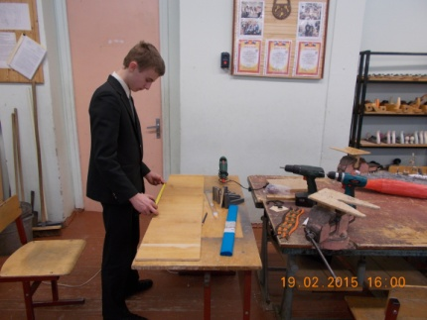 | Лобзик, фанера, линейка, карандаш
Оклеивание основания бумагой |  | Гофрированная бумага, клей, ножницы
Закрепление стоек на основании |  | Лобзик, фанера, линейка, карандаш
Закрепление декоративной ленты на стойках |  | Декоративная лента, кнопки
Изготовление и закрепление декоративного щита |  | Лобзик, фанера, линейка, карандаш, краски
Изготовление и закрепление георгиевской ленты и названия судна | 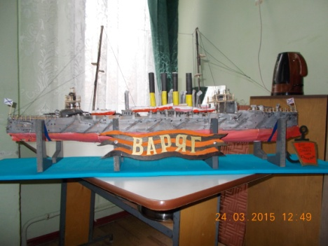 | Лобзик, фанера, линейка, карандаш, краски

Дизайн-спецификация

Название или тип изделия | Модель крейсера 1 ранга « Варяг»
Функциональное назначение  (для чего предназначено) | Для украшения интерьера, как наглядное пособие в учебных заведениях
Рынок (кто может его купить) | Школы, дома творчества, частные лица
Единственное изделие, мелкая партия или малое производство | Единственное изделие
Требования к размерам | Размеры определены в пределах 1 метра длиной, 70 см высотой и 40 см шириной
Требования к материалам | Материалы для изготовления могут быть любые, « бросовые»: старые газеты, оберточная бумага, обойный клей, зубочистки, остатки фанеры и картона
Методы изготовления | Выпиливание, склеивание, грунтовка, лепка, покрытие красками
Требования к внешнему виду, отделке и т.д. | Изделие является копией , поэтому соблюдена достоверность деталей и особенностей конструкции крейсера
Требования с точки зрения здоровья человека | Материалы экологически чистые и вреда для здоровья человека не несут
Требования со стороны окружающей среды | Изделие выполнено из экологически чистых материалов и может быть легко утилизировано, без ущерба для окружающей среды

Экологическое обоснование.
С экологической точки зрения использованы материалы, которые не несут вреда окружающей среде и могут быть легко утилизированы. Особенность и уникальность моей модели состоит в том, что использованы материалы, которые можно считать отходами. Мне было интересно попробовать дать новую жизнь казалось бы уже ненужной бумаге, картону, обоям, остаткам фанеры, обрезкам подарочной ленты, старым акварельным краскам и гуаши. Использование зубочисток, которые так мне пригодились при моей работе над моделью, я считаю своим маленьким открытием.
Сегодня, когда мир задыхается от мусора и вредных веществ, мы люди должны научиться правильно, обращаться с бросовым материалом. Искать и находить способы его использования. Учиться быть рачительными хозяевами на своей планете Земля и учить этому других. Мой проект призывает к этому и учит подрастающее поколение быть бережливыми.

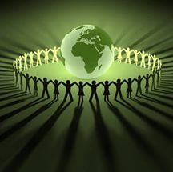

Экономическое обоснование.
Оценка экономических затрат
Название материала | Стоимость
Фанера (обрезки) | Остались дома после ремонта
Бумага (газеты, оберточная бумага) | Остались дома после ремонта
Клей обойный | Остались дома после ремонта
Краски гуашевые, акварельные | остались от занятий рисованием
Бумага гофрированная | Осталась дома после ремонта
Картон | Остался дома после ремонта
Кисти для красок | были для занятий рисованием
Лобзик, пилки | Использовал школьные
Клеевой пистолет | Взял дома у папы
Стержни клеевые | Взял дома у папы
Упаковка деревянных зубочисток | Взял у мамы на кухне
Ленточка упаковочная | Осталась со дня рождения
Итого | 0 рублей

Стоимость моего проекта - это моя выдумка, фантазия, творческий подход и огромное желание, а в материальном эквиваленте экономические затраты составили 0 рублей!

Реклама

Наверх вы, товарищи! Все по местам!
Последний парад наступает.
Врагу не сдается наш гордый «Варяг»,
Пощады никто не желает.

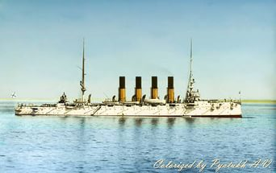

Приобрети замечательную модель Крейсер

« Варяг»!

Соприкоснись с историей нашей Родины!

консультации по решению творческих замыслов непосредственно у нас в Лицее!

Самооценка.
Передо мной стояла задача - изготовить модель крейсера « Варяг» для ребят из начальной школы, чтобы модель привлекала к себе внимание, радовала своим внешним видом, была красивой, хорошо смотрелась в интерьере классной комнаты. Считаю, что с поставленной задачей я справился. Макет имеет привлекательный вид, интересное оформление подставки придает кораблю легкость, создается ощущение, что он как будто продолжает покачиваясь на волнах свой героический путь. Недостатком при создании подобной модели можно считать только временные затраты, но это не имеет большого значения, если стремишься создавать что то новое и поглощен творческим процессом целиком. А радость ребят полностью компенсирует все временные неудобства. Поставить на поток такую модель будет сложно, но это необязательно, ведь она уникальна так же как был уникален ее легендарный прототип.

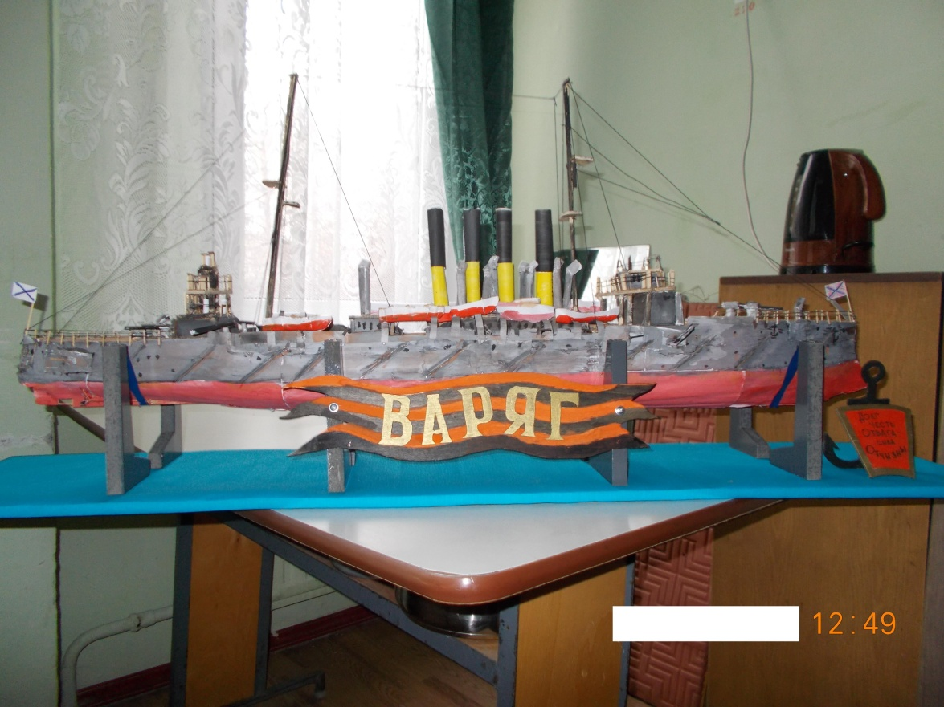

Социологическое исследование.
Мною было проведено социологическое исследование. Было опрошено 14 человек. Опрос проводился среди учеников и учителей. Вопрос: «Хотелось бы вам иметь в своем классе такой макет корабля?»

Результаты опроса показали, что 10 человек «очень бы хотели иметь модель у себя». 3 человека ответили «не знаю», 1 человек ответил «нет».

Используемая литература.
- « Юному судомоделисту» 1983г. Ряд. Школа Дремлюга А.И., Дубина Л.П.
- « Модели судов из картона» 1989г. Судостроение Карпинский А., Смолис С.
- « Постройка моделей судов. Энциклопедия судомоделизма» 1977г. Судостроение. О.Курти

